Taller número 2
de la clase
Electiva B1

Fabio Moya Camacho
Profesor
Universidad de la Guajira

Manual del paso a paso del taller número 2

Yonatha Mendoza Molina
Estudiante

Electiva y Profundización B1
Universidad de la Guajira
Facultad de ingeniería
Ingeniería de sistemas

Riohacha – La Guajira
2022

MATERIALES REQUERIDOS
- Cable utp de 2 metros cantidad 3
- SW administrable
- Router 941, Rb931
- Medidor de Continuidad
PROCEDIMIENTO
- Identificar los elementos que intervienen en la Red
- Designar la numeración de los componentes en el esquema o diseño entregado según norma.
- Describir el funcionamiento de cada uno de los elementos de la Red.
- Describir el funcionamiento general del esquema, en estado normal y en ejecución.
PASO A PASO
- Abrimos nuestro programa winbox
- Esperamos a que aparezca nuestro mikrotik y le damos connect
- Ahora le colocaremos el nombre a nuestro Mikrotik escogemos la opción system – identific para darle el nombre que elegimos
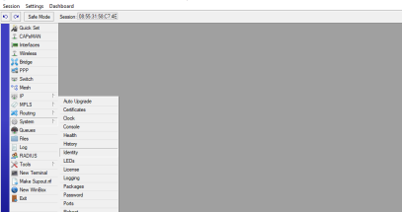
- Escogemos opción IP – DHCP Client
- Escogemos en interface la opción ether1, le damos apply y luego OK
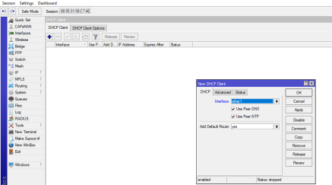
- Vemos que el DHCP Client ya tiene la Ip de nuestro proveedor de internet
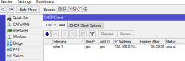
- Nos vamos nuevamente a la opción Ip - Address
- Agregamos la nueva Ip a nuestro servidor y escogemos la interface ether2
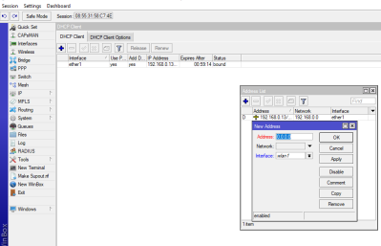
- Una vez agregada la Ip la podemos ver en la ether2
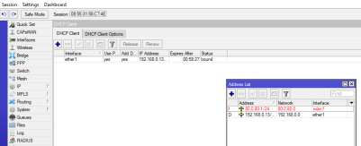
- Entramos en la opción Ip – DHCP server y Escogemos la opción DHCP Setup y Damos click en el símbolo más (+) para agregar el nuevo servidor
- En DHCP SERVER INTERFACE escogemos la ether2 y le damos next hasta llegar al final
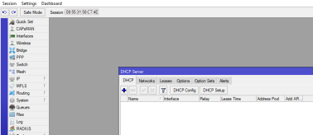
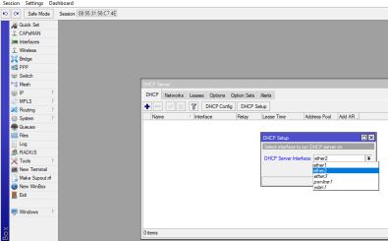
- Luego nos va a mostrar el nuevo servidor y Probamos que nuestro servidor esté funcionando con un ping, el más común es el ping de google que es 8.8.8.8 y le damos enter
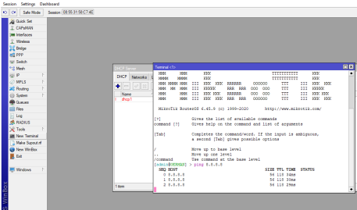
- Escogemos Ip y luego firewall
- Escogemos la opción NAT y Agregamos el nuevo NAT
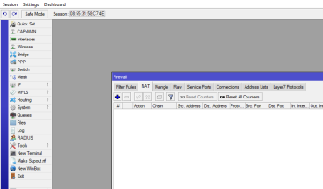
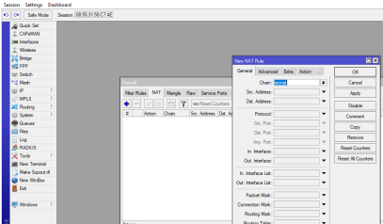
- Escogemos en out interface ether1
- En la opción Action escogemos máscara y Vemos que ya muestra nuestra máscara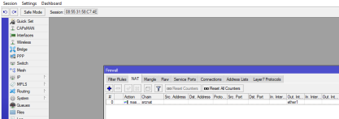
- Para verificar si tenemos internet abrimos nuestro centro de red
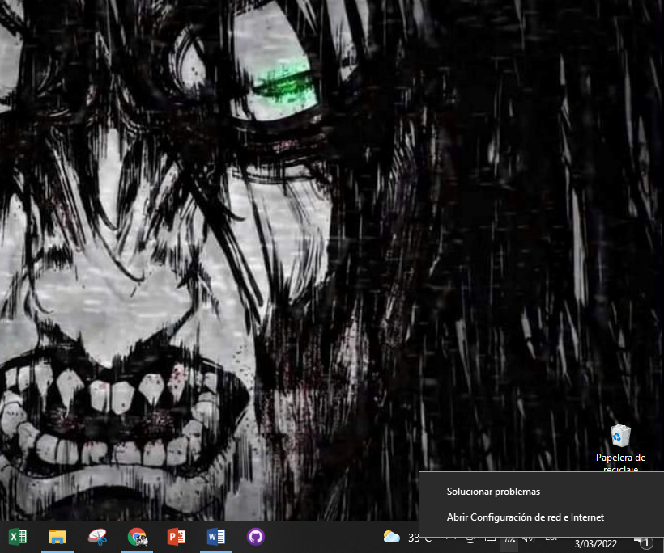
- Una vez dentro del centro de red deshabilitamos y volvemos a activar el ethernet para que acepte las configuraciones
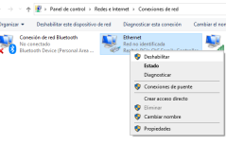
- Finalmente podemos ver que nuestro servidor ya nos muestra nuestra nueva IP y listo se puede utilizar.

